Gemeente Landgraaf – Verkeersbesluit verplaatsen twee algemene gehandicaptenparkeerplaatsen Banebergpassage/Cortenbachstraat | 

Burgemeester en wethouders van Landgraaf
Inleiding
De gemeente heeft een verzoek ontvangen voor het verplaatsen van twee algemene gehandicaptenparkeerplaatsen gelegen op het parkeerterrein aan de Banebergpassage/ Cortenbachstraat.
Door de verplaatsing van twee van de reeds aanwezige algemene gehandicaptenparkeerplaatsen naar een andere locatie op het parkeerterrein worden de algemene gehandicaptenparkeerplaatsen beter verdeeld over het gehele parkeerterrein.
Formeel kader
Artikel 15 van de Wegenverkeerswet 1994 bepaalt dat de plaatsing of verwijdering van de bij algemene maatregel van bestuur aangewezen verkeerstekens, en onderborden voor zover daardoor een gebod of verbod ontstaat of wordt gewijzigd, geschiedt krachtens een verkeersbesluit en dat maatregelen op of aan de weg tot wijziging van de weg of tot het aanbrengen of verwijderen van voorzieningen ter regeling van het verkeer geschieden krachtens een verkeersbesluit, indien de maatregelen leiden tot een beperking of uitbreiding van het aantal categorieën weggebruikers dat van een weg of weggedeelte gebruik kan maken.
Artikel 12 van het Besluit Administratieve Bepalingen inzake het Wegverkeer (BABW) bepaalt dat de plaatsing van de borden E6 zoals deze staan opgenomen in bijlage 1 behorende bij het Reglement Verkeersregels en Verkeerstekens 1990 (RVV 1990), moet geschieden krachtens een verkeersbesluit.
Overwegingen
Belangenafweging artikel 2 WVW
Van de in artikel 2, eerste en tweede lid, van de Wegenverkeerswet 1994 genoemde belangen, liggen de volgende belangen ten grondslag aan dit besluit:
- het beschermen van weggebruikers en passagiers;
- het zoveel mogelijk waarborgen van de vrijheid van het verkeer.
Bij de afweging van het algemene belang (het waarborgen van de vrijheid van verkeer) met het individuele belang van een gegarandeerde korte afstand tot de ingang van een gebouw, kan het individuele belang alleen voorgaan als voldaan wordt aan de criteria uit de Parkeernota.
Advisering
Met betrekking tot dit besluit zijn de bepalingen van de Wegenverkeerswet 1994, het RVV 1990 en het
BABW van toepassing.
Alle wegen en/of weggedeelten waarop dit besluit betrekking heeft, zijn gelegen binnen en zijn in beheer bij de gemeente Landgraaf. Artikel 23 van het BABW is op dit besluit niet van toepassing.
Overeenkomstig artikel 24 van het BABW is met de politie – via het aanspreekpunt Verkeer van het Basisteam Brunssum-Landgraaf - ter zake overleg gepleegd en is met betrekking tot het onderhavige besluit op 14 februari 2017 instemmend geadviseerd.
b e s l u i t e n :
door middel van het verplaatsen van twee algemene gehandicaptenparkeerplaatsen met het bord E6, zoals bedoeld in Bijlage 1 van het RVV 1990, op het parkeerterrein gelegen aan de Banebergpassage/Cortenbachstraat, twee nieuwe algemene gehandicaptenparkeerplaatsen aanwijzen en twee bestaande algemene gehandicaptenparkeerplaatsen laten vervallen;
te bepalen, dat met het van kracht worden van dit besluit eerdere verkeersmaatregelen in het onderhavige verkeersgebied komen te vervallen indien die met dit besluit in strijd zijn dan wel hiermede niet in overeenstemming zijn;
een en ander overeenkomstig met de bij dit verkeersbesluit behorende situatietekening met het nummer 17-12-G1 d.d. 27 januari 2017;
te bepalen dat de bekendmaking van dit verkeersbesluit geschiedt door plaatsing van het besluit in de Staatscourant.
Situatietekening
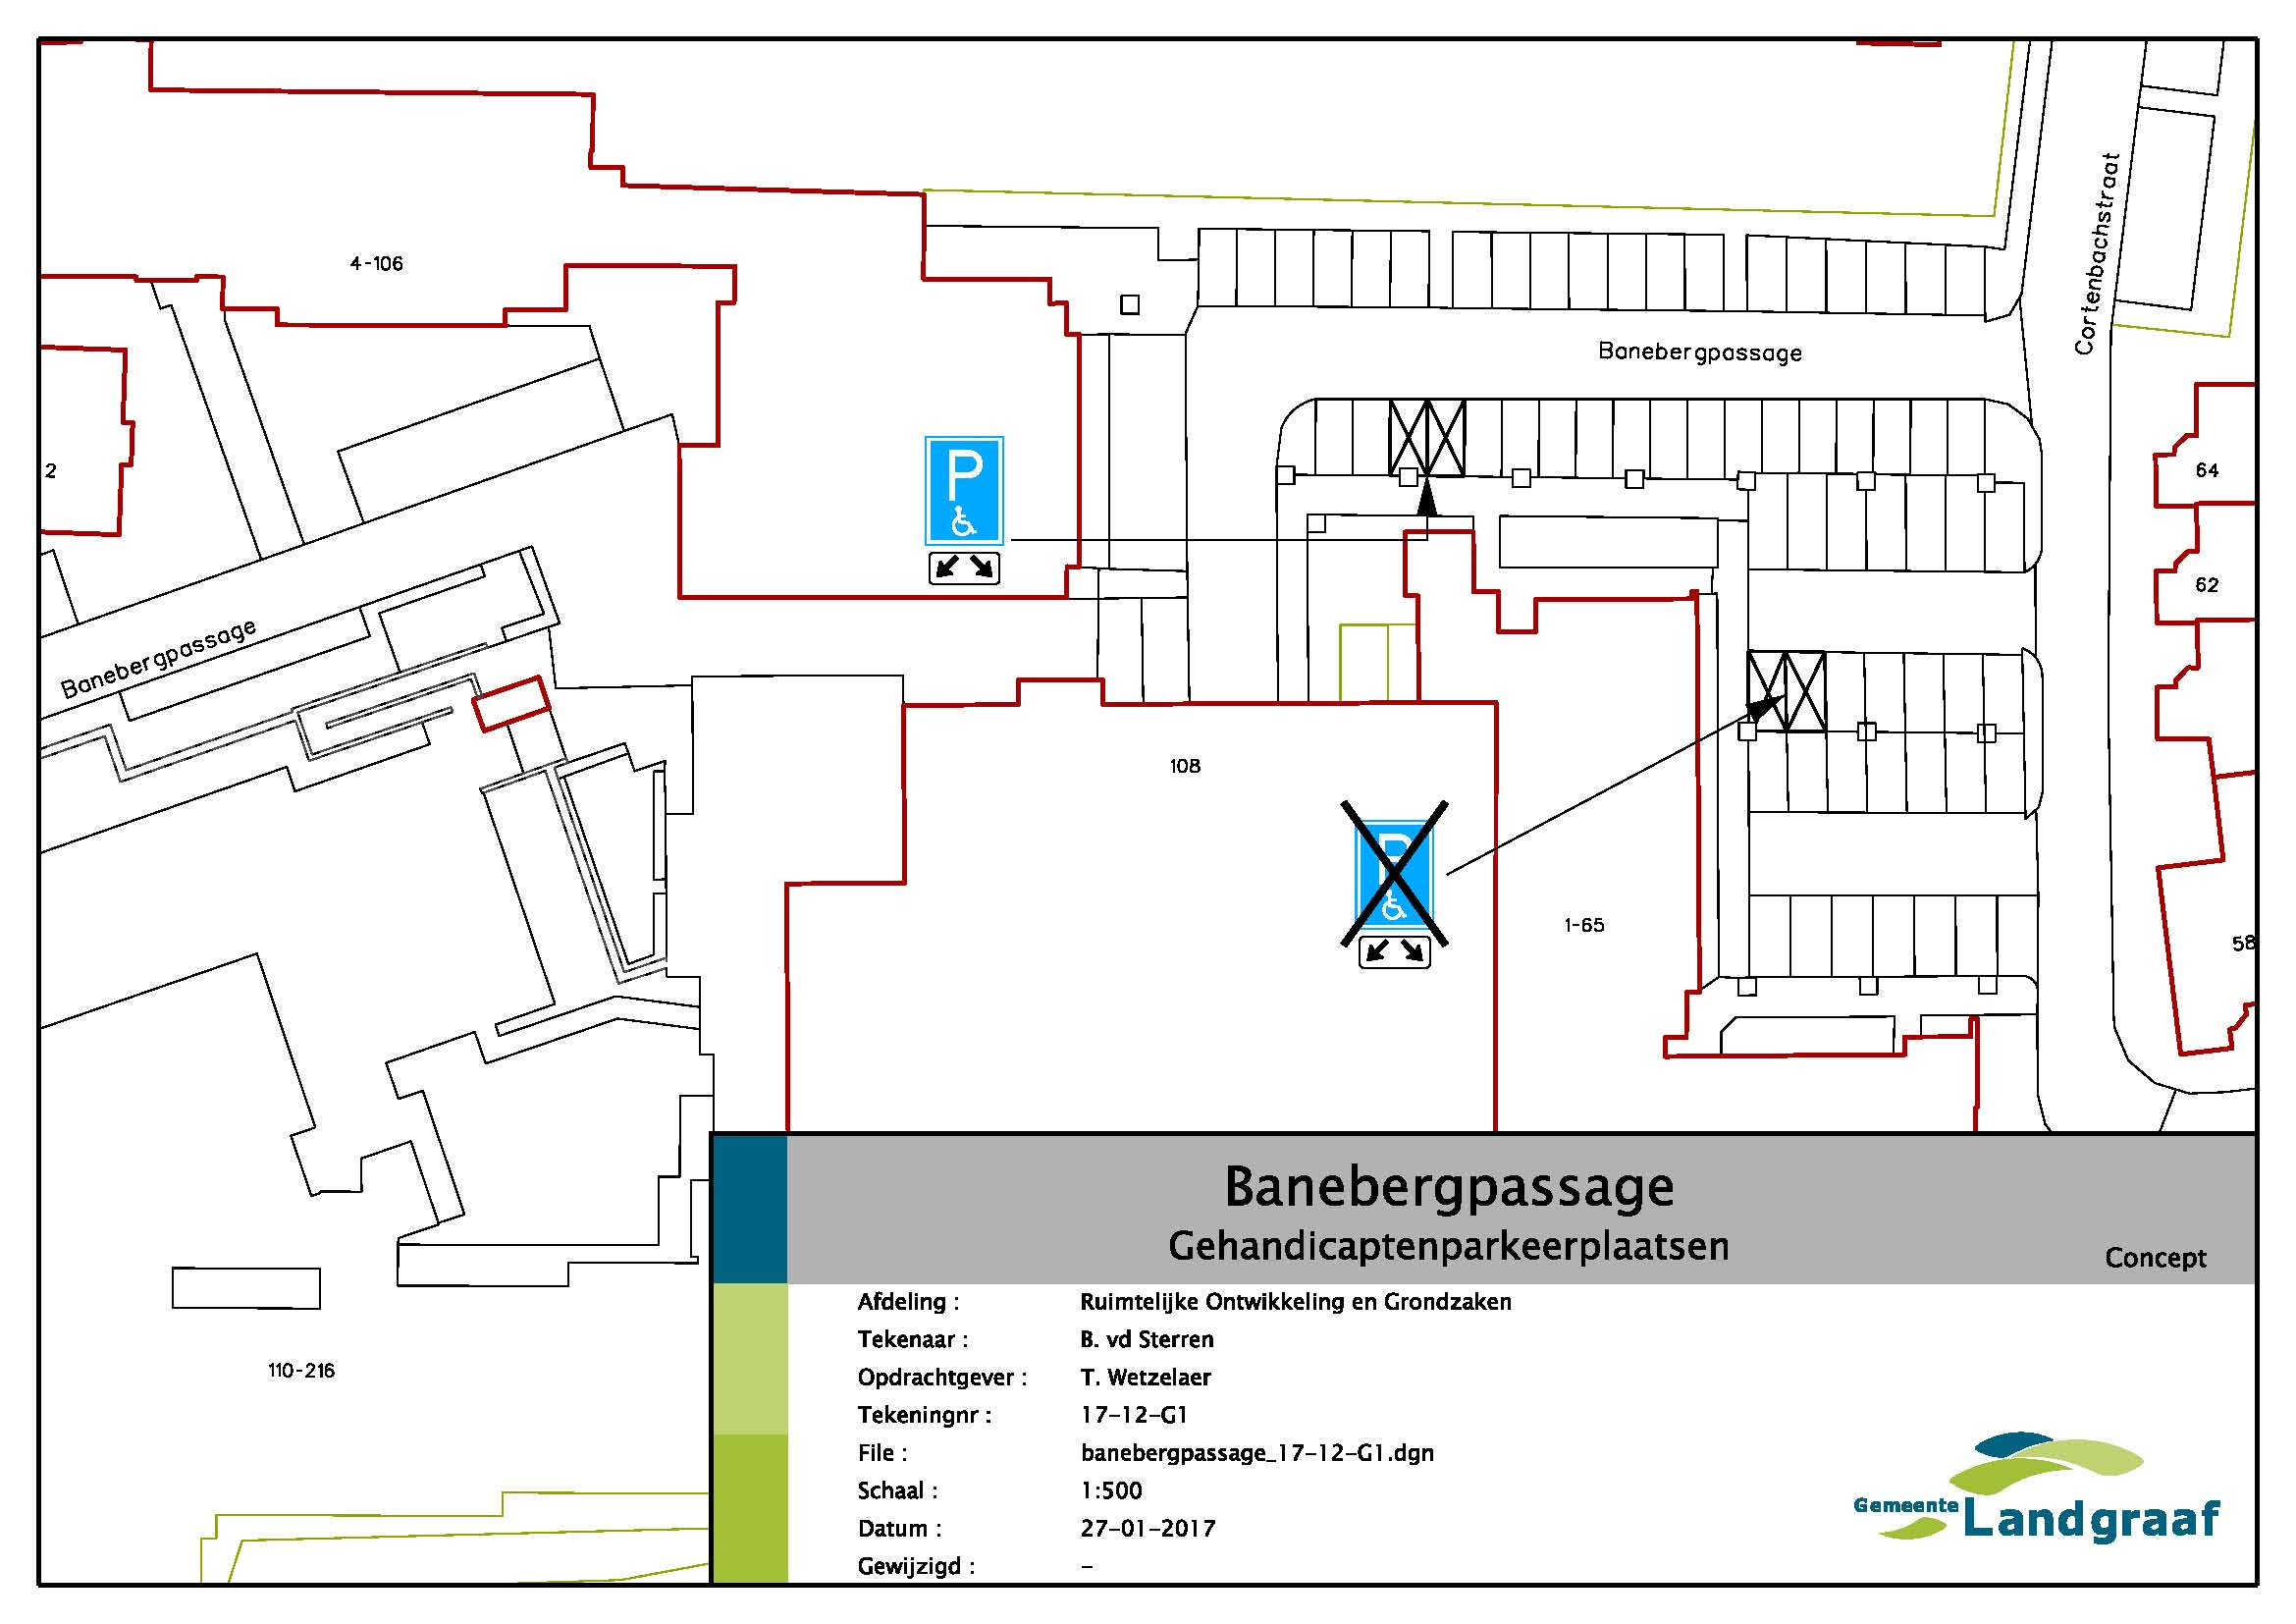
Landgraaf, 20 februari 2017
Namens burgemeester en wethouders van Landgraaf,
het hoofd van de afdeling Ruimtelijke Ontwikkeling en Grondzaken,
mr. F.J.C. Geurts
Inzage
Het onderhavige besluit wordt voor belanghebbenden ter inzage gelegd gedurende zes weken met ingang van de dag na de publicatie in de Staatscourant, tijdens de openingstijden, bij het Klant Contact Centrum van de gemeente Landgraaf.
Bezwaar
U kunt op grond van de Algemene wet bestuursrecht bezwaar maken tegen dit besluit. Stuur binnen zes weken na datum van de publicatie van het besluit een brief naar het college van burgemeester en wethouders.
U moet de brief ondertekenen. In de brief moeten de volgende gegevens staan:
- uw naam en adres;
- de datum van uw brief;
- de omschrijving van het besluit, waartegen u bezwaar maakt;
- de redenen waarom u het niet eens bent met dit besluit.
Is de situatie zo dringend dat u niet kunt wachten op de beslissing op uw bezwaarschrift? Dan kunt u bij de voorzieningenrechter van de rechtbank een voorlopige voorziening vragen. Dit verzoek dient u in bij de rechtbank Limburg, postbus 950, 6040 AZ Roermond of digitaal via https://loket.rechtspraak.nl/bestuursrecht. Voor digitale indiening moet u beschikken over DigiD.
Datum effectuering
Het besluit zal op zijn vroegst zes weken nadat het besluit is bekendgemaakt, worden uitgevoerd.

